《制造智能技术》课程设计
设计报告

题目：工业设备智能运维与预测性维护平台

班级： 智造24-1
学号： 202412020122
姓名： 王煜淇

1 背景调研

1.1 研究背景与意义
制造业设备的维修方式大致分为三个：坏了才修的事后维修、按周期检修的定期维修、以及根据设备实际状态安排维修的预测性维护。事后维修的问题很明显：故障发生时间不可预期，一旦停机损失较大。定期维修则容易陷入两个困境：一是状态尚好的部件被提前更换，造成浪费；二是“部件还没撑到检修期就提前失效。
预测性维护是第三条路：通过传感器持续采集运行数据，由 AI 评估设备当前的健康状态、预测还能运行多久，从而提前安排维修。该修的时候才修——既不浪费备件和工时，也不怕突发停机。这次课程设计就围绕这个场景，做了一套完整的设备健康管理系统。
本系统串成了一条完整的业务线：设备台账 → 数据监测 → 健康评估 → 异常预警 → 智能诊断 → 维修工单。

2 方案设计

2.1 总体架构
系统采用 B/S 前后端分离架构：
前端：Vue 3 ，7 个功能页面；
后端：FastAPI，承载业务逻辑；
数据库：SQLite（5 张表），免部署、随项目拷贝；
算法模块：scikit-learn（随机森林、孤立森林）+ PyTorch（LSTM），模型离线训练、在线只加载推理。
架构为【浏览器 → FastAPI 后端 → SQLite 数据库 / 模型文件】三层结构，详见仓库 方案设计.md 技术路线一节。

2.2 技术选型理由
后端选择 Python 的 FastAPI，原因是因为算法模块也是 Python 编写的，模型文件可以直接加载，不用跨语言。SQLite 则免去了数据库服务的安装，一万多行数据完全够用，把项目拷到电脑上即可运行。模型采用离线训练、在线只加载推理的方式，演示时点击按钮立刻就能得到结果。诊断部分没有使用大模型，因为工业场景要求结论确定、可追溯——同样的异常必须给出同样的建议，而大模型的输出具有不确定性，不满足这一要求。

2.3 技术方向覆盖
表 2-1 技术方向映射表
课程技术方向 | 具体方法 | 在系统中的作用
机器学习 | 随机森林回归 | 负责剩余寿命预测，驱动健康评估和预警分级
深度学习 | LSTM 时序网络 | 做退化趋势建模，跟随机森林做对比
专家系统 | IF-THEN 规则引擎（15 条规则库） | 把异常征兆转成故障定位和排查建议
数据挖掘 | Isolation Forest 孤立森林 | 做监测数据的异常检测，驱动预警自动生成

3 数据资源构建

3.1 数据集
数据用的是 NASA 公开的 C-MAPSS 涡扇发动机仿真数据集，选用 FD001 子集，只有一种工况、一种故障模式：高压压气机退化。一共三个文件：train 是 100 台设备的完整寿命数据（20631 行），test 是 100 台中途截断的数据（13096 行，模拟在役设备），RUL 真值用来验证预测准不准。每一行有 26 列：设备编号、循环数、3 个工况参数、21 个传感器读数。

3.2 数据预处理
预处理代码在 algorithms/import_data.py 里，主要做了以下几步：
原始文件没有列名，先加上了；
有 7 个传感器列（s1/s5/s6/s10/s16/s18/s19）从头到尾数值不变，予以剔除——恒定的数据没有信息量；
RUL 标签用设备最大循环数减去当前循环数来算，超过 125 的截断为 125——健康初期退化信号很弱，不截断的话标签会失真；
传感器数据做了 min-max 归一化，归一化的参数只在 train 集上拟合、存成 scaler.pkl，推理的时候用同一份，防止数据泄露；
原始数据导入 SQLite：equipment 表放了 100 台设备台账，sensor_data 表放了 13096 行传感器数据。
预处理完的数据同时也导出了 CSV 到 data/processed/ 目录，方便后续查看。
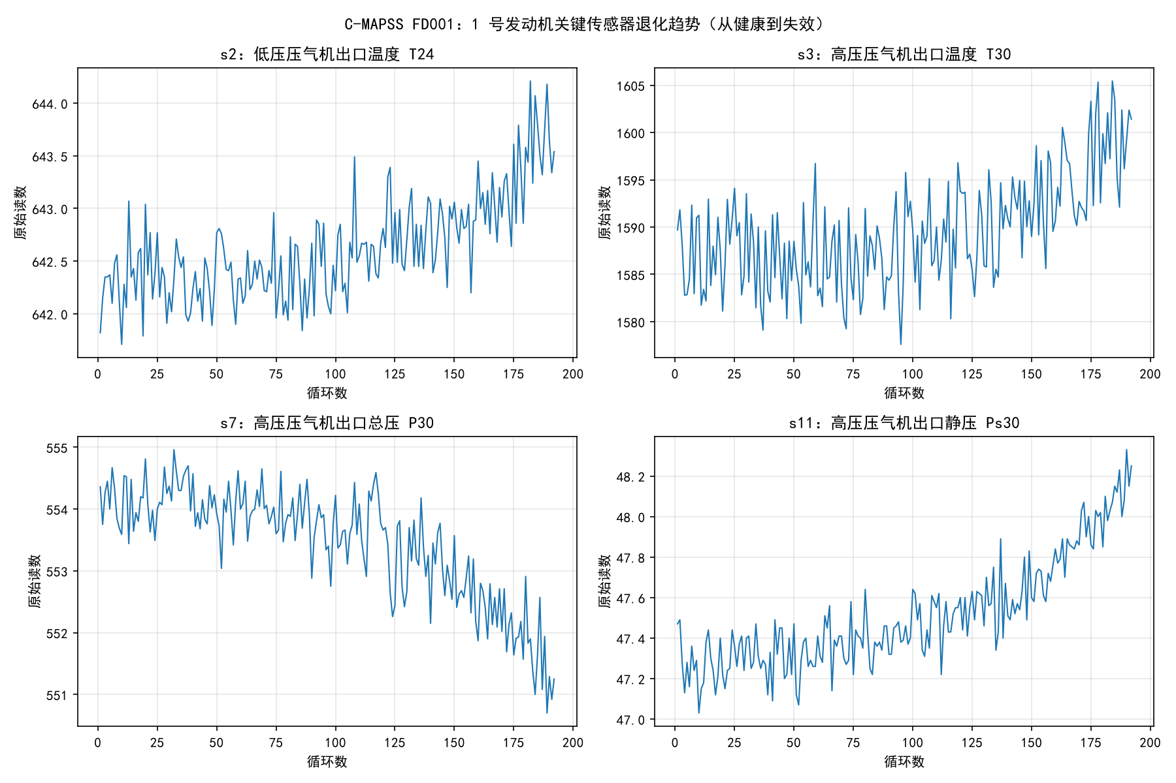
图 3-1 1号发动机关键传感器退化趋势（从健康到失效）
从图 3-1 可以看出，随着循环数增加，温度类传感器（s2、s3、s11）读数上升，压力类（s7）下降，退化趋势十分明显。这正是能用机器学习预测剩余寿命的依据。

4 系统实现

4.1 数据库设计
一共 5 张表：equipment（设备台账）、sensor_data（传感器数据）、prediction（预测记录）、alarm（预警）、work_order（维修工单）。预警是预测或者异常检测自动触发的；工单从预警一键生成，诊断建议也会带进去。
表 4-1 数据库表设计
表名 | 用途 | 关键字段
equipment | 设备台账 | code（编号）、status（健康状态）
sensor_data | 传感器数据 | unit、cycle、setting1~3、s1~s21
prediction | 预测记录 | rul、health_score、method
alarm | 预警 | alarm_type、level（提示/警告/严重）、status
work_order | 维修工单 | suggestion（诊断建议）、status（待处理/维修中/已完成）

4.2 后端服务
FastAPI 实现了 8 组接口：设备增删改查、传感器查询、RUL 预测、预警、诊断、异常检测、工单和统计，具体接口清单在仓库 README.md 里。几个关键实现点：
数据库路径用 __file__ 拼绝对路径，不管从哪个目录启动都能找到 app.db；
模型只在第一次有请求的时候加载，之后常驻内存，保证接口响应快；
预测接口里 RUL 小于等于 90 就自动生成预警，按阈值分三级（≤30 严重 / ≤60 警告 / ≤90 提示），同时更新设备状态；
批量评估接口一次性给 100 台设备做体检，已经有未处理预警的设备不会重复生成。

4.3 前端界面
前端是 Vue 3 单页应用，左边导航栏、右边内容区。一共 7 个页面：首页总览（统计卡片 + 健康分布饼图 + 健康度最低的 5 台设备）、设备台账（增删改查）、数据监测（ECharts 画了四个子图看趋势曲线，能筛循环范围，异常点标红）、健康评估（评分卡片 + 历史记录）、预警中心（分级标签 + 标记处理）、智能诊断（规则卡片展示）、维修工单（状态流转）。
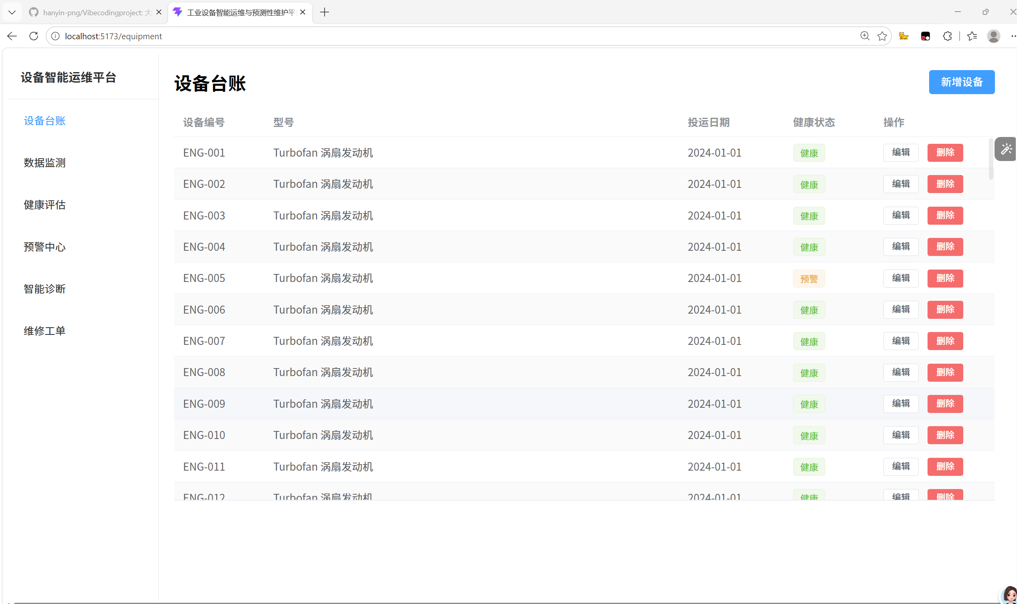
图 4-1 设备台账
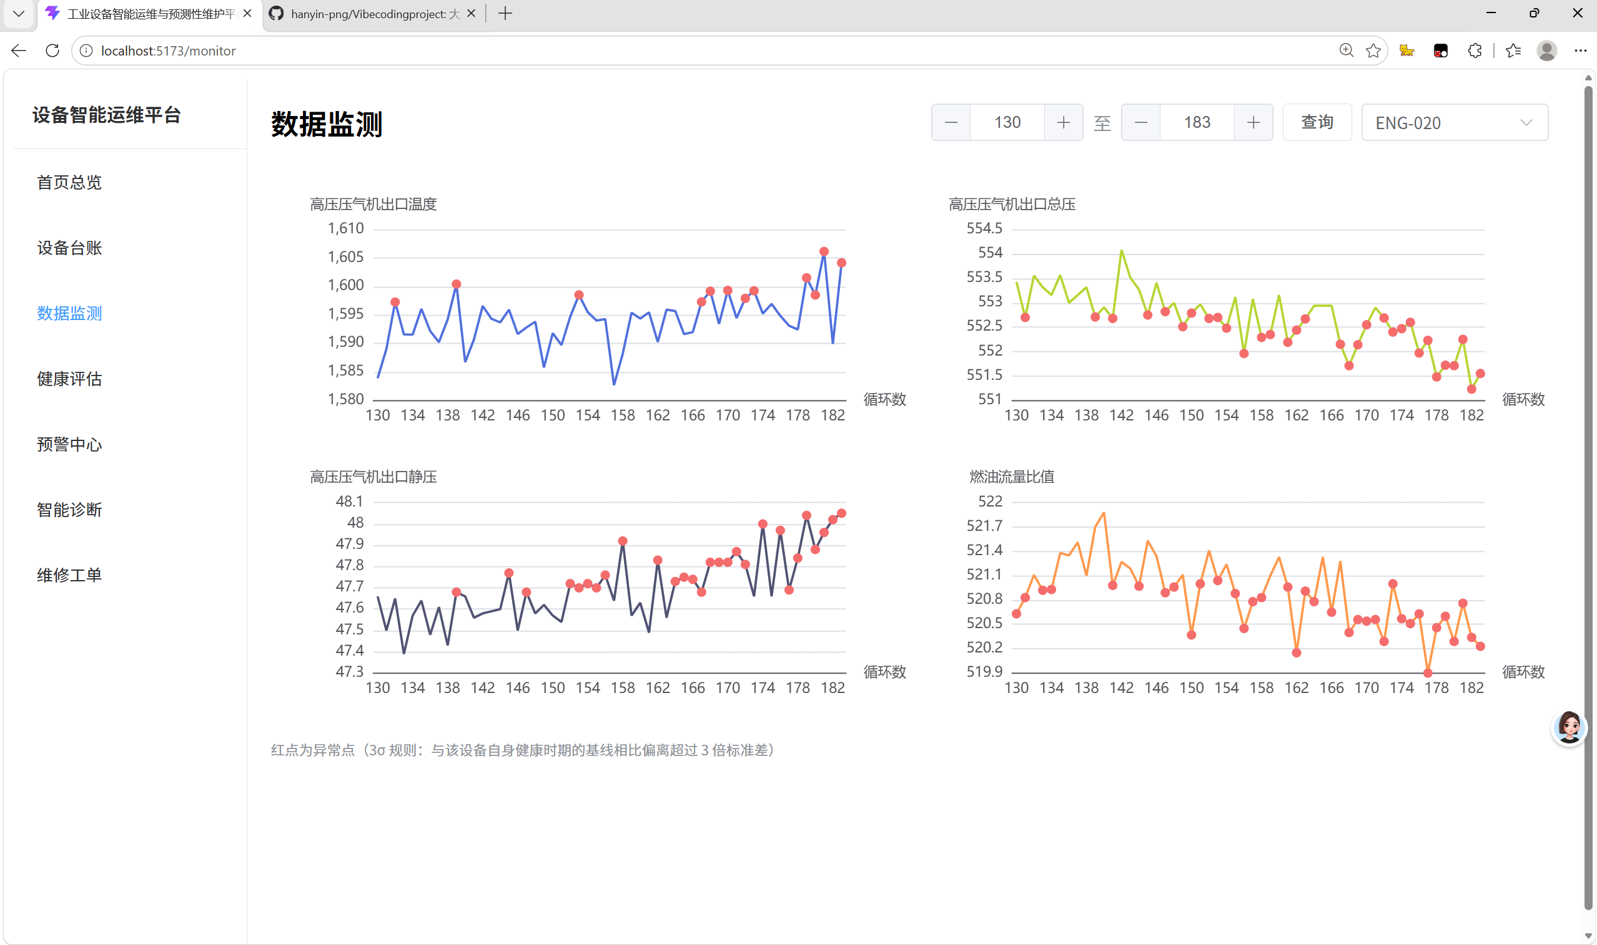
图 4-2 数据监测（退化趋势与异常点标红）
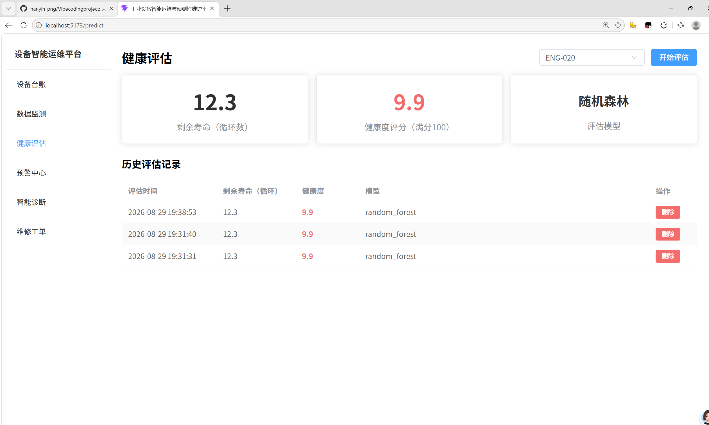
图 4-3 健康评估
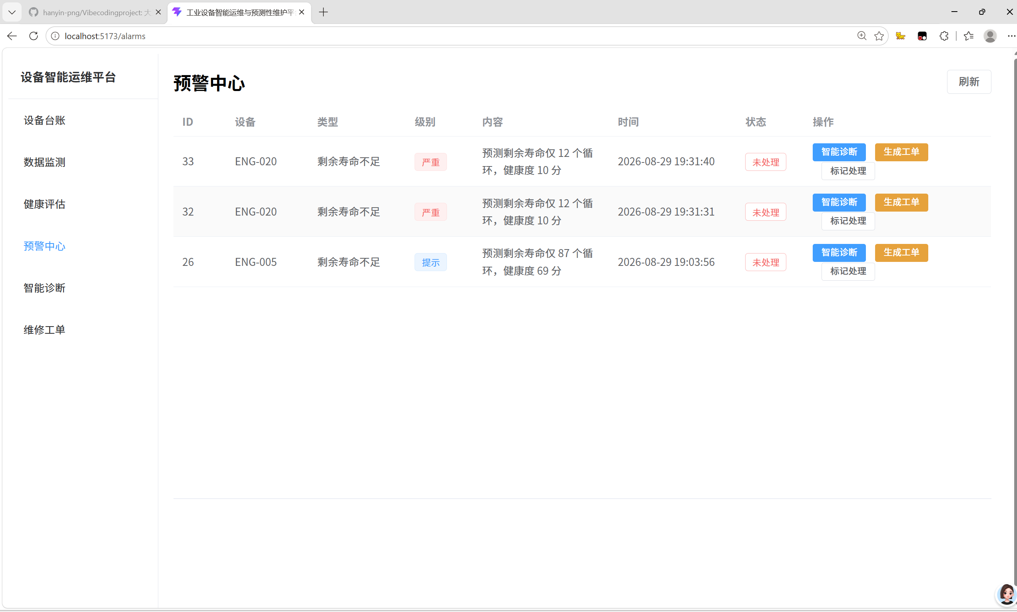
图 4-4 预警中心
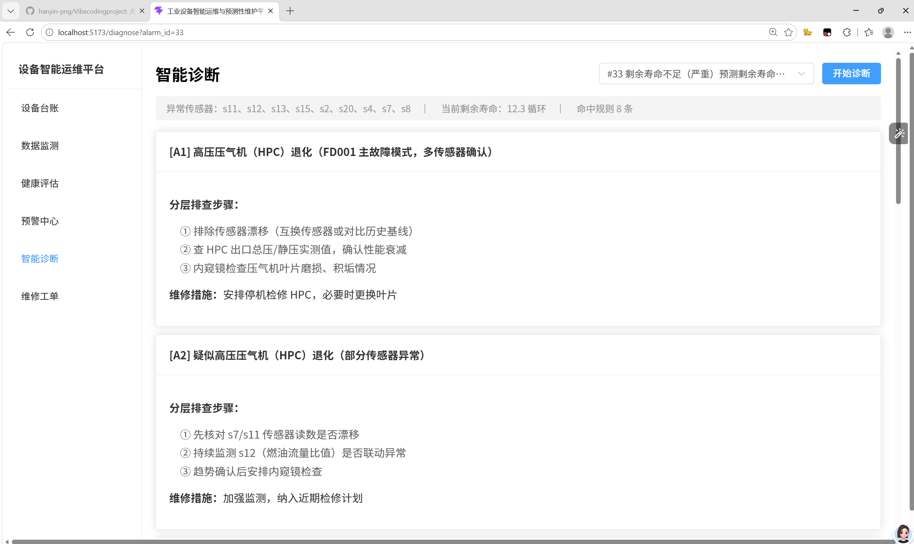
图 4-5 智能诊断（规则引擎输出）
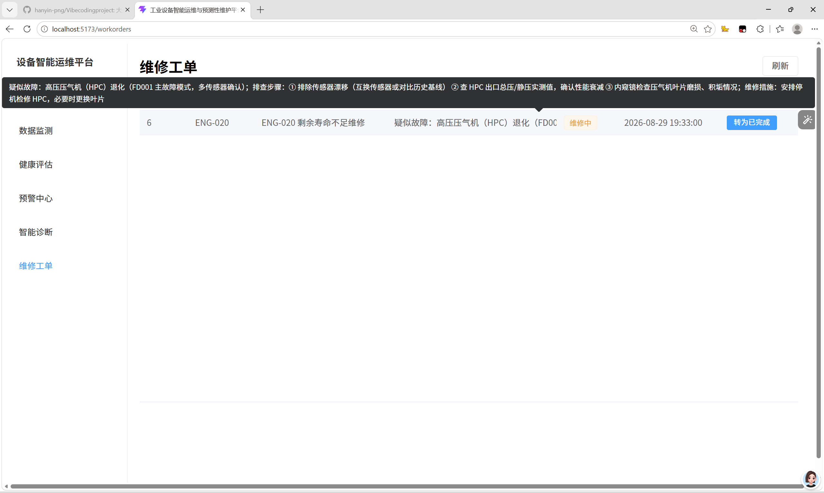
图 4-6 维修工单

4.4 算法模块一：随机森林 RUL 预测（机器学习）
取每台设备最近的 20 个循环，对 14 个有效传感器分别计算均值、标准差、末值、趋势斜率这 4 个统计量，再加上当前循环数，构成 57 维特征向量。然后训练 RandomForestRegressor（100 棵树，限制深度 12 来控制模型体积）。test 集上 MAE = 11.84，RMSE = 15.50，即平均预测误差约 12 个循环。

4.5 算法模块二：LSTM 时序建模（深度学习）
用长度 30 的滑动窗口切时序样本（样本数 × 30 × 14），网络结构是两层 LSTM（隐藏维度 64，层间 Dropout 0.2）加一个全连接层输出寿命值，训了 30 轮。test 集上 MAE = 11.91，RMSE = 16.18，跟随机森林几乎打平。
因为FD001 数据量不大，工况也单一。随机森林依赖人工提取的统计特征，先验信息利用得充分；LSTM 需要从原始时序中自主学习规律，数据量不足时优势难以发挥。这一对比说明：深度学习并非在所有场景下都优于传统方法——在小数据场景下，特征工程的质量更为关键。

4.6 算法模块三：故障诊断规则引擎（专家系统）
自己写了 15 条规则，分三类：A 类部件级规则 9 条（按异常传感器组合定位疑似故障部位）、B 类寿命阈值规则 3 条、C 类兜底排查规则 3 条。排查思路按“先软后硬、先外后内”来排：先排除传感器和数据链路的问题，再怀疑设备本体。
实际效果：对退化末期的 20 号设备做诊断，规则 A1【高压压气机（HPC）退化】排在命中结果的第一位，正好与 FD001 的真实故障模式一致（见图 4-5）。

4.7 算法模块四：孤立森林异常检测（数据挖掘）
孤立森林模型在训练集的健康阶段数据（前 30% 循环）上做了无监督训练。检测的时候取设备最近 20 个循环打分，判定异常就自动生成【传感器异常】预警，同时用 3σ 规则（跟设备自己的健康基线比）列出具体的异常传感器，作为规则引擎的输入。监测页的异常点标红也是基于这个 3σ 结果。

5 测试与集成调试

5.1 自动化测试
用 pytest 写了 17 项测试，主要覆盖了后端各接口、规则引擎命中（4 项）、异常检测的正反样本，还有一条完整的业务闭环联调（预测 → 预警 → 诊断 → 工单 → 状态流转 → 预警处理）。全部跑通。

5.2 调试过程中的典型问题
画趋势图时，多个传感器共用一个坐标轴根本看不清——量纲差了十几倍。后来拆成 2×2 四个子图、各自独立 Y 轴，趋势就清晰了；
健康评估页的评估结果曾一闪而过——排查发现是“刷新历史”函数把本次结果也清掉了，把函数职责拆开（切换设备时才清空）后修复；
异常标注一开始用了全部设备的 3σ 基线，结果几乎标不出异常。分析数据分布后发现，各设备的工况差异较大，台间差异比单机退化幅度还大，改用设备自身的健康基线后恢复正常；
随机森林模型没限制最大深度的时候文件有快 90MB，GitHub 不让传。限制深度之后缩到 13MB，精度几乎没掉；
批量评估的接口路径 /api/predict/batch 被设备查询的路由 /{equipment_id} 抢先匹配，排查后确认是路由注册顺序问题，调整顺序后修复。

6 AI 使用披露

6.1 使用的工具
整个项目使用 Kimi Code（VSCode 插件）配合 Kimi K3 模型进行协作开发。所有会话记录均备份在仓库的 prompt/ 目录里（jsonl 格式），每个阶段完成后同步更新。

6.2 关键 prompt 策略
先写了一份 docs/PROJECT_RULES.md，把技术栈、目录结构、开发规则都写清 楚，让 AI 每次干活前先读规则，这样风格比较统一，也不会引入规格外的依 赖；
每次只让 AI 做一个功能点，做完之后用 curl 命令或者看预期输出来验证， 确认没问题了再往下走；
每个功能点做完就 git 提交一次，关键的对话及时备份到 prompt/ 目录里。

6.3 AI 出错案例与纠正
AI 写的一键启动 bat 文件在 Windows 上无法运行，排查后确认是换行符 （LF/CRLF）和编码（UTF-8/GBK）问题，转换格式后修复；
AI 写的测试断言假设 1 号设备有 100 多条记录，但 test 集的设备只跑到中 途就被截断了，实际上只有 31 条。测试报错后核实了数据，把断言改过来 了；
AI 初版异常标注用了全机群的基线，结果标不出异常。分析数据分布后发现每 台设备差异很大，改成设备自身的基线后解决。

6.4 人工审查
AI 生成的代码我都逐行看过，也实际运行验证过。特征提取、规则匹配、阈值判定这些关键逻辑都是我自己复核过的，答辩的时候能讲清楚。

7 总结与展望

7.1 完成的工作
完成了一套架构完整的设备健康管理系统：前端、后端、数据库、算法四部分齐全，四个技术方向均在业务闭环中实际发挥作用，17 项自动化测试全部通过。

7.2 不足与改进方向
LSTM 目前只完成了对比实验，还没接入系统做在线推理；
数据集只有 FD001 一种工况一种故障，真实工业场景要复杂得多，后续可以扩展到 FD002~FD004 多工况数据进行验证；
规则库目前是人工逐条编写的，后续可以研究从维修记录中自动挖掘规则，降低人工维护成本。

参考文献
[1] 张智海, 等. 制造智能技术基础[M]. 北京: 清华大学出版社, 2022.
[2] 杨杰. 人工智能基础[M]. 北京: 机械工业出版社, 2025.
[3] Saxena A, Goebel K, Simon D, Eklund N. Damage propagation modeling for aircraft engine run-to-failure simulation[C]// International Conference on Prognostics and Health Management (PHM). IEEE, 2008.
[4] NASA Prognostics Center of Excellence. Turbofan Engine Degradation Simulation Data Set (C-MAPSS)[EB/OL]. https://www.nasa.gov/intelligent-systems-division/discovery-and-systems-health/pcoe/pcoe-data-set-repository/

